ТАТАРСТАН РЕСПУБЛИКАСЫ  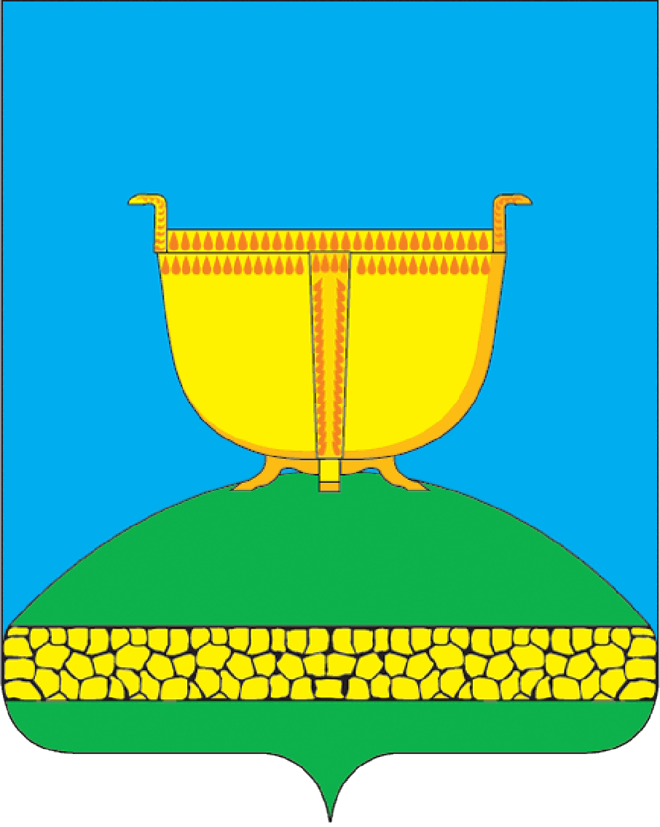  БИЕКТАУ МУНИЦИПАЛЬ РАЙОНЫ СОВЕТЫ  422700, Биектау тимер юл станциясе  поселогы Кооператив урамы, 5  тел. 2-30-56, факс 2-30-56  e-mail: biektau@tatar.ru |  | РЕСПУБЛИКА ТАТАРСТАН  СОВЕТ ВЫСОКОГОРСКОГО  МУНИЦИПАЛЬНОГО РАЙОНА  422700, пос.ж/д ст.Высокая Гора  ул. Кооперативная, 5  тел. 2-30-56, факс 2-30-56  e-mail: biektau@tatar.ru

КАРАР РЕШЕНИЕ

от «___» ________ 2015 года № _____

Положение о постоянных комиссиях Совета Высокогорского муниципального района Республики Татарстан

В соответствии с положениями Федерального закона от 6 октября 2003 года № 131-ФЗ «Об общих принципах организации местного самоуправления в Российской Федерации», руководствуясь Уставом муниципального образования «Высокогорский муниципальный район», Регламента Совета Высокогорского муниципального района, Совет Высокогорского муниципального района

решил:
1. Утвердить Положение о постоянных комиссиях Совета Высокогорского муниципального района согласно приложению, к настоящему решению.
2. Обнародовать настоящее решение на официальном портале правовой информации Республики Татарстан http://pravo.tatarstan.ru/ и на сайте Высокогорского муниципального района.
3. Настоящее решение вступает в силу с момента принятия.

Председатель Совета района,
Глава муниципального района Р.Г.Калимуллин

Приложение
Утверждено
решением Совета Высокогорского
муниципального района Республики
Татарстан от «__» сентября 2015г. №___

Положение
о постоянных комиссиях Совета Высокогорского
муниципального района Республики Татарстан
1. Основные принципы организации и деятельности постоянных комиссий
1.1. В соответствии с Уставом муниципального образования "Высокогорский муниципальный район", Регламентом Совета Высокогорского муниципального района (далее по тексту Регламент Совета) Совет Высокогорского муниципального района (далее по тексту Совет) избирает из числа депутатов постоянные комиссии для предварительного рассмотрения и подготовки вопросов, относящихся к ведению Совета, а также для содействия проведению в жизнь решений Совета и вышестоящих государственных органов, контроля за деятельностью Совета Высокогорского муниципального района по выполнению принятых решений.
Комиссии Совета избираются на срок полномочий Совета и подотчетны ему.
1.2. Персональный состав комиссий, кандидатуры председателей и заместителей председателя комиссии утверждаются на заседании Совета депутатов решением большинством голосов от установленного числа депутатов.
Председатель постоянной комиссии:
- созывает заседания комиссии;
- организовывает подготовку необходимых материалов к заседаниям;
- дает поручения членам комиссии;
- вызывает членов комиссии для работы в рабочих группах, а также для выполнения других поручений комиссии;
- приглашает для участия в заседаниях комиссии представителей администрации, общественных организаций, органов территориального общественного самоуправления, специалистов;
- председательствует на заседаниях комиссии;
- представляет комиссию в отношениях с администрацией района, главой района, с другими государственными и общественными органами и организациями, предприятиями и учреждениями;
- организовывает работу по исполнению решений комиссии и рассмотрению ее рекомендаций;
- подписывает протоколы заседаний комиссии;
В случае отсутствия председателя постоянной комиссии его обязанности исполняет заместитель председателя, а в комиссиях, в которых не избирался заместитель председателя, один из членов комиссии.
Деятельность постоянных комиссий координирует глава района.
В этих целях глава района:
- оказывает помощь постоянным комиссиям в соответствии с планом работы;
- знакомит постоянные комиссии со своими решениями и планами работы;
- в случае необходимости передает в постоянные комиссии для предварительного или дополнительного рассмотрения проекты решений Совета;
- оказывает помощь постоянным комиссиям в проведении проверок работы предприятий, учреждений и организаций, также отделов и сельских поселений;
- рассматривает предложения, внесенные постоянными комиссиями в Совет;
- организует учебу членов комиссий, обобщает и распространяет положительный опыт работы постоянных комиссий;
- вносит на рассмотрение Совета предложения по вопросам работы постоянных комиссий.
Полномочия председателей депутатских комиссий могут быть прекращены досрочно по их просьбе, а также в связи с обстоятельствами, делающими невозможными выполнение ими своих обязанностей.
Совет вправе освободить председателя постоянной комиссии от исполнения обязанностей. Решение Совета об освобождении председателя постоянной комиссии от исполнения обязанностей утверждается Советом большинством голосов от установленного числа депутатов.
Депутат может добровольно выйти из состава комиссии, подав заявление на имя главы района.
1.3. Основными задачами постоянных комиссий районного Совета депутатов являются:
- организация работы в Совете по соответствующим направлениям деятельности;
- предварительное обсуждение проектов, документов, внесенных на рассмотрение Советом, подготовку заключений по ним, рассмотрение и внесение поправок к проектам документов, принятым за основу;
- инициативная разработка проектов документов и предложений, внесение подготовленных документов на рассмотрение Совета;
- взаимодействие с руководителем исполнительного комитета района, иными органами и должностными лицами администрации района при подготовке решений Совета, относящихся к ведению комиссии;
- направление своих представителей в качестве докладчиков, содокладчиков, экспертов на заседания Совета, внесение согласованных постоянной комиссией поправок, распространение подготовленных заключений и других материалов;
- подготовка предложений и осуществление по поручению Совета контрольных функций за деятельностью органов и должностных лиц местного самоуправления по полномочиям по решению вопросов местного значения, в том числе по выполнению ими принятых Советом решений;
- обсуждение кандидатур должностных лиц, представляемых Совету для назначения или согласования;
- сбор и анализ информации по местным проблемам, находящимся в ведении комиссии;
- планирование деятельности комиссии;
- документирование деятельности комиссии, предоставление материалов о работе постоянной комиссии депутатам Совета;
- контроль исполнения решений Совета района, предприятиями, организациями, учреждениями;
- содействие и осуществление контроля за выполнением наказов избирателей, данных депутатам, по вопросам, относящимся к ведению Совета;
- рассмотрение вопросов, связанных с планированием, улучшением управления муниципальным хозяйством, контролем за выполнением планов и программ социально-экономического развития района, улучшением условий труда и быта жителей округа.
1.4. Постоянные комиссии строят свою работу на основе коллективного, свободного, делового обсуждения и решения вопросов, гласности и широкой инициативы членов постоянных комиссий. Деятельность постоянных комиссий осуществляется в соответствии с Регламентом Совета и обеспечивается аппаратом Совета.
Срок представления документов комиссиями для рассмотрения Советом – как правило, не позднее, чем за три дня до заседания Совета.
1.5. Постоянные комиссии действуют в тесной связи и сотрудничестве с администрацией района, общественными организациями, трудовыми коллективами, органами территориального общественного самоуправления, другими формами участия населения района в осуществлении местного самоуправления, изучают и учитывают общественное мнение.
2. Основные направления деятельности постоянных комиссий
2.1. Вопросы ведения, права и обязанности, порядок организации и деятельности постоянных комиссий Совета, взаимодействие со структурными подразделениями муниципального образования района, Советами сельских поселений, входящих в состав Высокогорского муниципального района определяются Конституцией Российской Федерации, Законом Российской Федерации от 6 октября 2003 года № 131-ФЗ «Об общих принципах организации местного самоуправления в Российской Федерации», другими законодательными актами РФ, Республики Татарстан, Уставом МО “Высокогорский муниципальный район”, Регламентом работы Совета, настоящим Положением.
2.2. Советом депутатов для осуществления полномочий представительного органа образованы следующие комиссии:
- по бюджету, финансам и экономической политике;
- по социальной политике, здравоохранению, образованию, культуре, спорту и молодежной политике;
- законности, правопорядку, местному самоуправлению и связям с общественностью
Совет депутатов вправе в течение срока его полномочий образовывать новые комиссии, упразднять или реорганизовывать ранее созданные.
Решение по данному вопросу принимается на заседании Совета большинством голосов от установленного числа депутатов.
Все депутаты Совета обязаны состоять в постоянных комиссиях, за исключением главы района. Депутат Совета не может быть членом более двух комиссий.
2.3. Комиссия по бюджету, финансам и экономической политике готовит и предварительно рассматривает проекты правовых актов по следующим вопросам:
- по планам и программам социально-экономического развития района;
- по внесенным исполнительным комитетом на утверждение Совета Положения о бюджетном процессе, бюджета района, отчет об исполнении бюджета;
- по организации текущего контроля исполнения бюджета;
- по экономической политике и хозяйственной деятельности;
- о местных налогах и сборах;
- о целевых бюджетных фондах;
- планов, программ по развитию ипотечного кредитования;
- предоставления льгот, в том числе по налогам;
- предоставления бюджетных кредитов;
- по вопросам, связанным с исполнением районного бюджета;
- законодательных инициатив Совета по вопросам своего ведения;
- по вопросам внесения изменений и дополнений по действующим решениям и иным правовым актам Совета по вопросам своего ведения;
Кроме того, комиссия по бюджету, финансам, и экономической политике:
- контролирует выполнение принятых Советом депутатских запросов и обращений по вопросам своего ведения;
- контролирует выполнение решений и иных правовых актов Совета по вопросам своего ведения;
- организует проведение семинаров, совещаний, конференций и депутатских слушаний по вопросам своего ведения;
- рассматривает и согласует поступившие от других постоянных комиссий Совета замечания и предложения по планам экономического развития, бюджету и отчетам о выполнении планов и исполнении бюджета;
- рассматривает вопросы установления цен и тарифов на товары и услуги, производимые и оказываемые муниципальными предприятиями;
- предварительно определяет приоритетные направления использования капитальных вложений;
- контролирует выполнение планов и программ экономического развития района;
- принимает участие в подготовке других плановых и бюджетно-финансовых вопросов, вносимых на рассмотрение Совета.
2.4. Комиссия по социальной политике, здравоохранению, образованию, культуре, спорту и молодежной политике:
- предварительно рассматривает внесенные на утверждение Совета текущие и перспективные планы социального развития, отчеты об их выполнении и дает по ним свои заключения,
- рассматривает поступившие в комиссию от администрации района, общественных организаций предложения, касающиеся изменения планов социального развития и бюджета, внесенные на утверждение районного Совета,
- рассматривает и согласует поступившие от других постоянных комиссий районного Совета замечания и предложения по плану социального развития, бюджету и отчетам о выполнении планов социального развития,
- контролирует выполнение планов социального развития и исполнение бюджета по вопросам своего ведения,
- предварительно рассматривает программы развития образования, здравоохранения, культуры, спорта, проведения молодежной политики, представленные в Совет для утверждения и дает по ним свои заключения.
2.5. Комиссия по законности, правопорядку, местному самоуправлению и связям с общественностью:
- готовит заключения и предварительно рассматривает внесенные в Совет проекты решений и иных правовых актов по вопросам, связанным с обеспечением правопорядка и безопасности на территории Высокогорского муниципального района, по вопросам, заключаемым органами местного самоуправления договоров и соглашений с органами государственной власти Республики Татарстан;
- разрабатывает проекты по улучшению системы общественной безопасности и правопорядка на территории района;
- вносит в правоохранительные органы района предложения об улучшении организационной деятельности и общественной безопасности населения;
- предварительно рассматривает проекты решений Совета, вносит поправки, дополнения к ним по вопросам, отнесенным к компетенции комиссии;
- готовит заключения по законопроектам, принимаемым Советом, по вопросам развития местного самоуправления;
- готовит заключения по проектам решений Совета о создании и организации деятельности в районе территориальных общественных самоуправлений и вносит их на рассмотрение Совета;
- контролирует выполнение решений и иных правовых актов Совета, депутатских запросов и обращений по вопросам своего ведения;
- готовит заключения по протестам и представлениям прокуратуры, в отношении решений, принимаемых Советом;
- анализирует и контролирует выполнение нормативно-правовых актов Совета и исполнительным комитетом района, готовит и предварительно рассматривает предложения о внесении изменений и дополнений в Устав района и в другие документы, регулирующие работу Совета и исполнительного комитета района;
- контролирует реализацию требований по соблюдению прав и обязанностей депутатов Совета;
- готовит заключения и проекты соответствующих правовых актов по вопросам подтверждения депутатских полномочий, отзыва депутата и иным вопросам, связанным со статусом депутата районного Совета;
- предварительно рассматривает заявления депутата о досрочном прекращении полномочий;
- рассматривает в установленном законом порядке поступившие материалы об отзыве депутата;
- рассматривает жалобы, заявления, обращения граждан, юридических лиц в отношении депутатов и в случае необходимости вносит предложения на заседание Совета;
- контролирует выполнение депутатских запросов и обращений;
- анализирует взаимодействие Совета с общественностью и средствами массовой информации, организует их участие при проведении совещаний, семинаров, пресс-конференций, рассматривает вопросы, связанные с изучением общественного мнения населения путем организации социологических исследований и опросов;
- осуществляет контроль за соблюдением Регламента Совета, осуществляет подготовку и предварительно рассматривает предложения о поправках и пересмотре положений Регламента Совета;
- совместно с другими постоянными комиссиями Совета готовит заключения о кандидатурах, назначение которых производится по согласованию с Советом.
3. Права и обязанности постоянных комиссий
Постоянные комиссии при рассмотрении вопросов, относящихся к их ведению, пользуются равными правами и несут равные обязанности:
- постоянные комиссии имеют право вносить на рассмотрение Совета вопросы, относящиеся к ведению постоянных комиссий;
- постоянные комиссии по вопросам, относящимся к их ведению, могут выступать с докладами и содокладами на заседании Совета;
- постоянные комиссии по вопросам, внесенным в Совет, либо по вопросам, переданным комиссиям на предварительное или дополнительное рассмотрение, выделяют своих докладчиков или содокладчиков;
- по вопросам, подготовленным постоянными комиссиями совместно, комиссии могут выступать с совместными докладами и содокладами либо отдельно представлять свои замечания и предложения;
- постоянные комиссии по вопросам, относящимся к их ведению, вправе заслушивать на своих заседаниях доклады и сообщения руководителей управлений, учреждений, отделов администрации района, предприятий, учреждений и организаций, расположенных на территории района, а также, руководителей территориальных общественных самоуправлений;
- по предложению постоянной комиссии руководители указанных органов и организаций, предприятий и учреждений обязаны явиться на заседание комиссий и представить разъяснения по рассматриваемым комиссией вопросам. При этом, постоянные комиссии заблаговременно извещают соответствующие органы и организации о предстоящем рассмотрении вопросов;
- постоянные комиссии по вопросам, относящимся к их ведению, вправе требовать от отделов администрации района, предприятий, учреждений и организаций, должностных лиц необходимые материалы и документы;
- указанные органы и организации, а также, должностные лица обязаны выполнять требования постоянных комиссий, представлять им необходимые материалы и документы;
- постоянные комиссии по вопросам, отнесенным к их ведению, вправе вносить предложения о заслушивании на заседании Совета отчета или информации о работе любого органа либо должностного лица о выполнении ими решений Совета и наказов избирателей;
- постоянные комиссии по согласованию с главой района имеют право обращаться с запросами к руководителю исполнительного комитета района, руководителям управлений, учреждений, отделов администрации, а также, к руководителям расположенных на территории района предприятий, учреждений и организаций по вопросам, отнесенным к ведению Совета;
- постоянные комиссии вправе привлекать к своей работе депутатов Совета, не входящих в состав комиссий, представителей федеральных органов, общественных организаций, руководителей территориальных общественных самоуправлений, а также, специалистов;
- член постоянной комиссии обязан участвовать в деятельности комиссии, содействовать проведению в жизнь ее решений, выполнять поручения комиссии;
- член постоянной комиссии пользуется решающим голосом по всем вопросам, рассматриваемым комиссией, имеет право предлагать вопросы для рассмотрения постоянной комиссией и участвовать в их подготовке и обсуждении, вносить предложения о необходимости проведения проверок работы предприятий, учреждений и организаций о заслушивании их представителей на заседании комиссии, участвовать в проведении проверок;
- член постоянной комиссии по поручению комиссии может изучать на месте вопросы, относящиеся к ведению комиссии, обобщать предложения государственных и общественных органов и организаций, а также граждан, сообщать свои выводы и предложения комиссии.
4. Порядок работы постоянных комиссий
4.1. Постоянные комиссии работают в соответствии с планами, утвержденными на их заседаниях. Заседания постоянных комиссий проводятся по мере необходимости в соответствии с Регламентом работы Совета.
В заседаниях постоянных комиссий могут принимать участие с правом совещательного голоса депутаты, не входящие в состав данной комиссии, специалисты, привлекаемые комиссией, работники Совета. Заседания комиссий являются, как правило, открытыми. На заседания могут приглашаться представители органов местного самоуправления, государственных и общественных органов и организаций, научных учреждений, эксперты, специалисты, которые участвуют в заседаниях с правом совещательного голоса. В случае необходимости по усмотрению депутатов комиссии проводят закрытые заседания, определяя состав приглашенных. Постоянные комиссии могут проводить выездные заседания.
Заседания постоянных комиссий правомочны, если на них присутствуют более половины состава комиссии. Все вопросы в постоянной комиссии решаются простым большинством голосов присутствующих на заседании.
Постоянные комиссии для подготовки рассматриваемых ими вопросов могут создавать рабочие группы из числа депутатов Совета, представителей администрации, общественных организаций, органов территориальных общественных самоуправлений, специалистов.
Постоянные комиссии Совета могут информировать общественность о своей деятельности. На заседания постоянных комиссий могут приглашаться представители СМИ, аккредитованные в установленном порядке. Сообщения о работе постоянных комиссий могут публиковаться в местной печати.
4.2. При необходимости комиссии могут проводить совместные заседания, которые ведут их председатели по согласованию между собой.
Решения по совместным заседаниям принимаются большинством голосов от числа присутствующих раздельно на каждой комиссии. Протоколы совместных заседаний постоянных комиссий подписываются их председателями.
В случае расхождения позиций комиссий по конкретному вопросу создается согласительная комиссия из числа членов данных комиссий.
Если и этой комиссией не достигнуто согласие, вопрос выносится на заседание Совета главой района.
При рассмотрении проекта нормативного акта или иного вопроса в нескольких комиссиях Совета главой района определяется головная комиссия для координации совместной работы, обобщения предложений и замечаний, их учета в ходе подготовки заключения или другого итогового документа. В случае необходимости головная комиссия может запросить мнение других комиссий Совета.
Комиссии принимают свои решения в форме заключений, рекомендаций и предложений.
Комиссия дает заключения после предварительного рассмотрения проектов решений, а также предложений различных органов и организаций.
По вопросам содействия и контроля за проведением в жизнь решений Совета комиссия принимает рекомендации и дает заключения. Заключения, рекомендации и предложения комиссий подписываются их председателями.

Председатель Совета района,
Глава муниципального района Р.Г.Калимуллин

